Sfaturi pentru îngrijirea corectă a urechilor

- SĂ COMUNICĂM!
- Priviţi imaginele de mai jos. Numiţi obiectele şi rolul acestora:

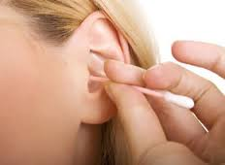 1. __________________

(https://www.google.md/search?q=ingrijirea+urechii+imagini)

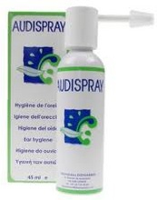2. _________________________________________

(https://www.google.md/search?q=ingrijirea+urechii+imagin)

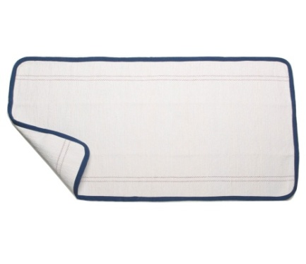3. ___________________

(https://www.google.md/search?q=ingrijirea+urechii+imagini)
- GRAMATICĂ
- Citiţi textul de mai jos şi puneţi cuvintele din paranteză la forma corectă:
Pentru (a împiedica) ________________ pătrunderea (agenţi) ______________ patogeni în urechea internă, există un mecanism de autoapărare: secreţia de cerumen.
Cerumenul (a proteja) __________ urechea, având totodată şi rol de autocurăţare, odată cu scurgerea (substanţă) ______________ eliminându-se şi celulele moarte rezultate din procesul de regenerare (piele) _________________. Îţi poţi spăla urechile de două ori pe săptămână. Este o concepţie greşită aceea că urechile (a trebuie) _______________ spălate zilnic. Cerumenul are un rol protector pentru canalul auditiv şi trebuie(a lăsa) _________________ să-şi îndeplinească funcţia. Poţi spăla suprafaţa exterioară a canalului auditiv cu apă călduţă o dată, de două ori pe săptămână, după care (a şterge (tu)) ____________________ bine. Poţi folosi colţul unei batiste sau al unui prosop curat, înmuiat în apă caldă, pe care (a roti (el)) ___________________ în jurul pavilionului urechii.

Beţişoarele de urechi sunt contraindicate
Prin utilizarea (beţişoare) _______________ de urechi nu faci decât să împingi cerumenul în interior. Astfel, acesta (a se aculuma) _______________ încetul cu încetul pe canalul auditiv, iar în timp (a forma) ____________un dop.
Un alt risc este acela al perforării timpanului. De asemenea, utilizarea beţişoarelor igienice este total interzisă în cazul copiilor, pentru că aceştia au (canal) ________________ auditiv mai strâmt şi mult mai scurt.
Spray-uri auriculare pentru o curăţare uşoară
În locul beţişoarelor, poţi folosi pentru igiena zilnică a urechilor spray-uri speciale, care conţin apă (purificată) _______________ şi clorură de sodiu.
Acestea ( a se utiliza) ________________ uşor, printr-o singură pulverizare, şi (a curăța) ______________ canalul auditiv prin umplerea lui cu lichid, ajutând astfel la eliminarea impurităţilor. În cazul în care secreţia de cerumen este excesivă, trebuie (a ști) _______________ că nu există niciun produs care să o reducă. Poţi utiliza însă un spray pe bază de apă de mare, care dizolvă cerumenul şi-l elimină.
Prosop umed pentru curăţarea urechilor bebeluşului
Medicii recomandă ca urechiuşele (bebeluş) _____________ să fie curăţate doar cu un prosop umed, doar pe (ureche) _________________ externă (pavilionul urechii şi în spatele acesteia). Nu introduce niciodată beţişoare igienice, degetul sau alte produse de curăţare în canalul urechii bebeluşului (tu) _____________. Chiar şi cel mai uşor contact ar putea răni timpanul copilului. De asemenea, trebuie să ai grijă ca apa să nu intre în urechea bebeluşului în timpul băiţei, acest lucru putând duce la apariţia infecţiilor.
Sfat: Pentru că apa (a favoriza) umflarea cerumenului uscat, este bine ca în momentul în care (a merge) _____________ la piscină sau (a face) ____________ baie în mare să foloseşti dopuri de plastic. De asemenea, (a usca (tu)) ______________ urechile de fiecare dată după ce ai făcut baie, cu colţul unui prosop.

(http://www.clicksanatate.ro/Sfaturi-pentru-ingrijirea-corecta-a-urechilor_0_2429.html)

- VOCABULAR
- Găsiţi sinonime pentru următoare cuvinte:

a împiedica - ___________ a folosi - ____________________
a proteja – _________________ a recomanda -_________________
a reduce - ___________________ a rezulta _____________________

- Găsiţi antonime pentru următoare cuvinte:
intern - _____________________ umed - ____________________
greșit _ _____________________ a umple - __________________
a favoriza _ __________________ copil - _____________________

- PRODUCERE DE TEXT:

Folosind informaţia din textul de mai sus, alcătuiţi un dialog în care să oferiţi unei mame câteva sfaturi despre îngrijirea urechiuşelor unui bebeluş.

__________________________________________________________________________________________________________________________________________________________________________________________________________________________________________________________________________________________________________________________________________________________________________________________________________________________________________________________________________________________________________________________________________________________________________________________________________________________________________________________________________________________________________________________________________________________________________________________________________________________________________________________________________________________________________________________________________________________________________________________________________________________________________________________________________________________________________________________________________________________________________________________________________________________________________________________________________________________________________________________________________________________________________________________________________________________________________________________________________________________________________________________________________________________________________________________________________________________________________________________________________________________________________________________________________________________________________________________________________________________________________________________________________________________________________________________________________________________________________________________________________________________________________________________________________________

